Урок литературы в 5 классе. (Информационные технологии; технология проблемного обучения и уровневой дифференциации.)
Сажина Г.В., учитель русского языка и литературы высшей категории
МОУ НагорненскойСОШ Увельского района Челябинской области.

Тема: К.Г. Паустовский. Герои и их поступки в сказке «Тёплый хлеб»
Цели:
обучающая: познакомить уч-ся с личностью писателя; проанализировать сказку, побудить их к размышлению о том, что такое добро и зло; показать необходимость для человека отвечать за свои поступки; учить выделять детали, необходимые для характеристики героя;
развивающая: развивать навыки монологического высказывания, выразительного чтения;
воспитывающая: воспитывать в детях доброту и отзывчивость.
Ход урока:
- Сообщение темы и цели урока:
Ребята, о чём вам говорят названия следующих произведений? «Степан и Фунтик», «Барсучий хвост», «Первый снег», «Шкатулка», «Кот – ворюга», «Корзина с еловыми шишками» (слайды 2-5)
Да, действительно, все эти произведения написаны замечательным русским писателем К.Г.Паустовским. А к сегодняшнему уроку вы прочитали ещё одно творение писателя – сказку «Теплый хлеб». Нам с вами предстоит сегодня поговорить о личности автора и о героях его сказки. Запишем число и тему урока.
Вступительное слово учителя. (слайды 6-7)

Константин Георгиевич Паустовский (1892 – 1968) – человек, который любил природу, знал её; писатель, который очень серьёзно относился к творчеству. Познакомимся со словами Паустовского о чтении (учебник с.68)
- Размышления над цитатой Паустовского
-Что значит уметь читать (Понимать прочитанное, вникать в замысел)
-Кого можно назвать умным, добрым и верным другом? (Того, кто поможет, подскажет, не оставит в беде, т.е. книгу)
-Для каждого ли книга может стать другом? (Только для того, кто внимательно читает, задумывается над прочитанным)
- Рассказ учителя о Паустовском
Паустовский родился в Москве, но в детстве его семья переехала в Киев, и учился будущий писатель в Киевской классической гимназии, а затем там же поступил в университет. В канун нового 1900 года мама положила под ёлку для своего сына Кости книгу сказок Х.К. Андерсена. Эта книга стала для будущего писателя по-настоящему драгоценным подарком. Он перечитывал её много раз и, наверное, именно тогда полюбил сказки.
«Желания необыкновенного преследовали меня с детства»,-говорил Паустовский. Он зачитывался книгами Майн Рида, Фенимора Купера, Жюля Верна.
-Расскажите, кто читал книги этих писателей? О чём они?
-Как вы думаете, о чём может мечтать человек, увлечённый этими книгами?
Паустовский мечтал о путешествиях и приключениях. Когда началась Первая мировая война, Паустовский стал служить санитаром на поездах, перевозивших раненых. Когда освободился от службы, начал странствовать по России, работал репортёром.
В своих странствиях Паустовский не был путешественником-созерцателем, он активно вмешивался в жизнь .Задумав написать книгу об уничтожении пустынь, он объехал все берега Каспийского моря и написал правдивую повесть «Кара-Бугаз».
Есть история о том, как бедный юноша отправился в путешествие, узнав, что в далёкой стране закопан клад. Пройдя трудный путь, он так и не нашёл клада, вернулся к себе на родину и – нашёл клад в родной деревне.
Паустовский вернулся в Москву и тут, недалеко от Москвы и Рязани, открыл для себя Мещёру, удивительный край, богатый озёрами, болотами и лесными речками. Край этот он описал в книге «Мещёрская сторона».
У любимого сказочника Паустовского – у Андерсена – обычные вещи оживали, превращались в волшебных героев. Паустовский так любил природу, что у него обычные явления природы становились удивительными. Своё стремление к чуду писатель воплотил в создании сказок – «Похождения жука-носорога», «Дремучий медведь», «Растрёпанный воробей», «Заботливый цветок», «Квакша», «Тёплый хлеб».

Физкультминутка
Вы, наверное, устали?
Ну, тогда все дружно встали.
Ножками потопали,
Ручками похлопали.
Покрутились, повертелись
И за парты все уселись.
Глазки крепко закрываем,
Дружно до 5 считаем.
Открываем, поморгаем
И работать начинаем.
- Работа по сказке
- Понравилась ли вам сказка? Какие картины вы себе представляли, когда читали её?
- Многие слова в произведении вам могли показаться непонятными. Давайте поговорим о тех которых нет в сносках. (листочек со словами лежит на парте)
- Сказка была написана в 1954 году и впервые напечатана в детском журнале «Мурзилка».
- О чём вам говорит эта дата? (прошло 9 лет после победы в Великой Отечественной войне) Что это было за время?
- А события, описанные в ней, происходят в годы Гражданской войны, это тоже трудное время. Подтвердите это текстом (1-й абзац) Для Паустовского было очень важно дать ребятам советы в эти непростые годы. Читая сказку, мы должны будем ответить на вопрос: «Что хотел сказать Паустовский детям в трудное послевоенное время?»
- Где происходят события? (в обычной русской деревне)
- Назовите главных героев сказки (слайды 8-10)
- (Конь Мальчик – вороной конь, был ранен во время войны, труженик, терпеливо выполнял тяжёлую работу, помогал мельнику Панкрату, все жители деревни считали своим долгом заботиться о нём.
- Панкрат – мельник, живёт в стороне от людей (мельница обычно находилась на краю деревни или в стороне от неё), умный и проницательный, из-за этого, наверно, его считали колдуном. Мало разговаривает, много работает. Видит человека насквозь.
- Филька – молчаливый, недоверчивый мальчик, был неласковым, ни с кем не дружил, ему дали прозвище «Ну Тебя»
- Как это прозвище характеризует героя? (Фильке наплевать на сверстников, на старших, он думает прежде всего о себе)
- Дальше мы с вами узнаем, какие удивительные дела случились в Бережках. Какое событие является завязкой этой сказки? (Филька обижает коня). (выразительное чтение эпизода с.69 – 70)
- Анализ завязки.
- Как Филька обидел коня?
Во-первых, наотмашь ударил коня по губам, то есть сильно размахнувшись.
Во-вторых, обозвал дьяволом и христарадником. (на Руси христарадниками называли людей, которые просили милостыню: «Подайте Христа ради». Оскорбительным это слово не считалось, подавали кто сколько мог, проявляя жалость и доброту)
- Почему Филька так поступил? ( просто потому, что конь помешал ему есть хлеб, а Филька не привык думать ни о ком, кроме себя)
- Что случилось после того, как Филька обидел коня? (выразительное чтение эпизода с.70) (слайд 11)
- Какую часть речи чаще использует в этой пейзажной зарисовке и почему? (глаголы, чтобы показать стремительные изменения)
- Почему природа разозлилась?
- Давайте прочитаем по ролям эпизод «Разговор бабки с Филькой» и узнаем, что случилось 100 лет назад и почему. (реализация индивидуального задания) (слайд 12)

- Какие фразы являются ключевыми в этом разговоре? (злоба людская, охлаждение сердца. Записать в тетрадь) (слайд 13)
- Как вы понимаете фразу «охлаждение сердца»? (охл. наступило, потому что был сильн. мороз; сердце у мужика было злое, холодное, умер из-за своей злости)
-Что может спасти людей от лютого мороза? (на зло природа ответила холодом, значит, чтобы наступило тепло, надо совершить добрый поступок)
Холод – тепло
Зло – добро (слайд 14)

-Филька должен догадаться, что ему надо совершить добрый поступок. Но сначала ему надо дойти до мельника Панкрата, на совет которого он надеется. А идти по лютому, колючему морозу. Подсказывает ли ему мельник? Нет, Ф. сам находит выход , рассчитывает на помощь ребят. Стр. 74
-Что же победило лютый мороз? (добро, взаимовыручка, совместная дружная работа, изменился сам Ф.) (слайд 15)

- Расскажите о том, как Ф. помирился с конем. Стр.77 (слайд 16)

- Почему конь не сразу простил мальчика?
-Как изменился Ф. после всего произошедшего? (мальчик понял, что нельзя думать только о себе. Кстати, почему автор дал своему герою именно такое имя? Филька означает «любящий коней». В конце сказки прозвище уже не упоминается)
-Ребята, помните, в начале урока мы говорили о том, на какой вопрос мы должны будем ответить. Так что же хотел сказать П. детям в трудное послевоенное время?
- Творческая работа
-Какие добрые советы даёт нам сказка?
- Рефлексия: 1. Чему научила вас сказка?
2.Кого из героев произведения вы хотели бы встретить в своей жизни и почему?
3.Какая работа на уроке вам понравилась больше всего?

- Домашнее задание (слайд 17) + приложение.
- Ответить на вопросы в учебнике (стр. 78 № 3,4)
- Подобрать пословицы о хлебе (индивидуальное задание 2 человека)
- Почему Паустовский называет свою сказку «Тёплый хлеб»?

Приложение
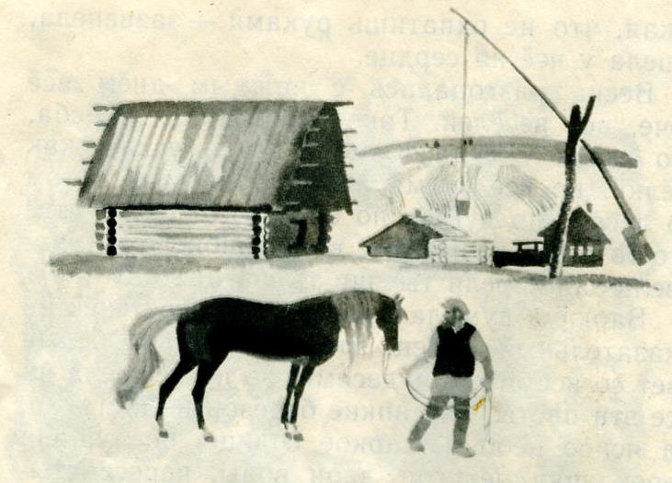
- Ответить на вопросы в учебнике (стр. 78 № 3,4)
- Подумать над вопросом: «Почему Паустовский называет свою сказку «Тёплый хлеб»?»
…………………………………………………………………………………………………………………………………………………………………………………….

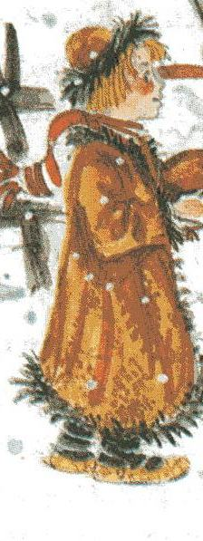
- Ответить на вопросы в учебнике (стр. 78 № 3,4)
- Подумать над вопросом: «Почему Паустовский называет свою сказку «Тёплый хлеб»?»
…………………………………………………………………………………………………………………………………………………………………………………
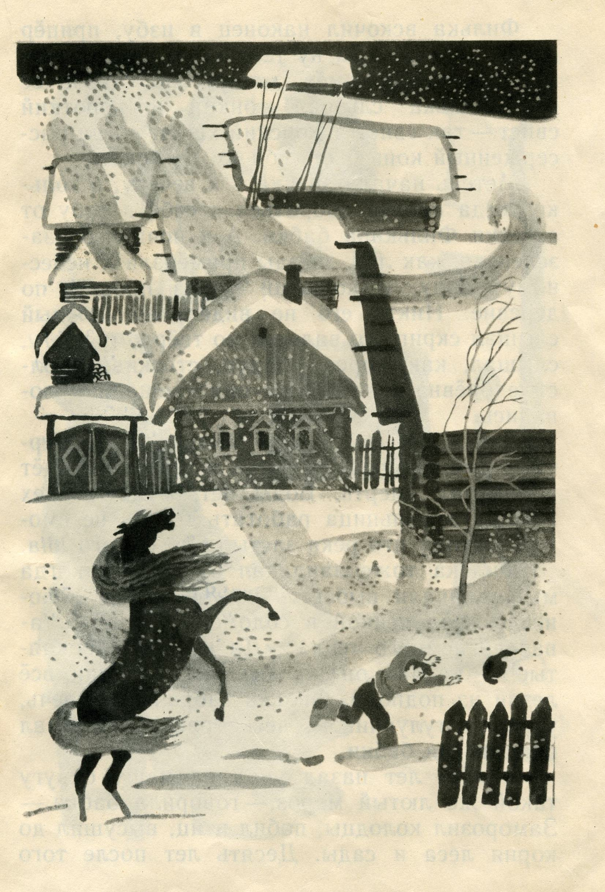
- Ответить на вопросы в учебнике (стр. 78 № 3,4)
- Подумать над вопросом: «Почему Паустовский называет свою сказку «Тёплый хлеб»?»
…………………………………………………………………………………………………………………………………………………………………………………
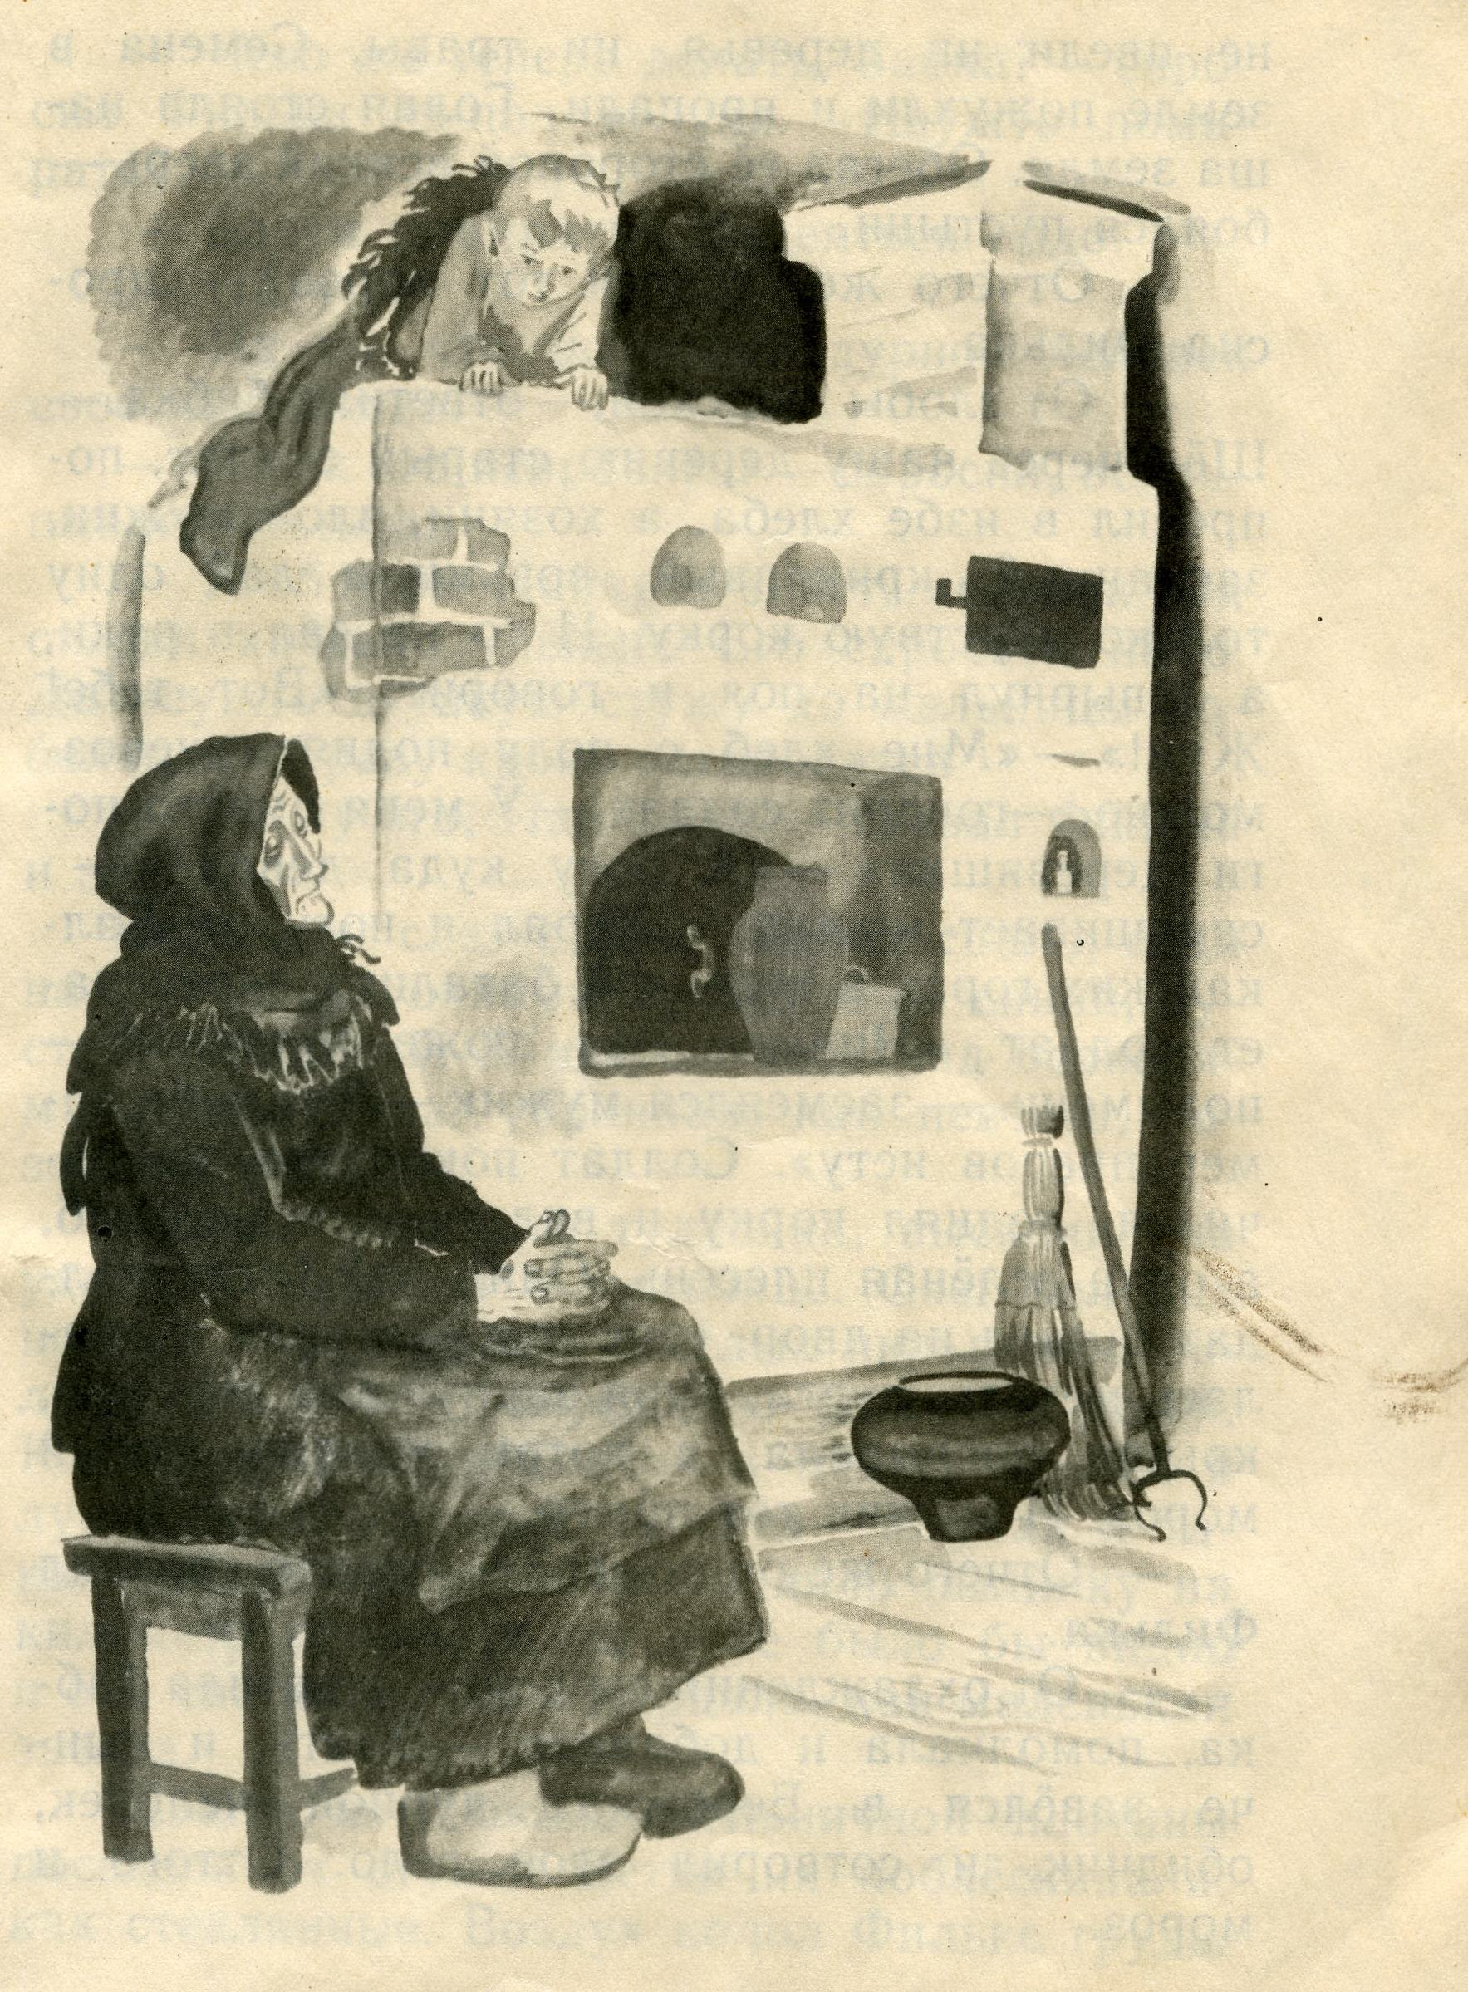
- Ответить на вопросы в учебнике (стр. 78 № 3,4)
- Подумать над вопросом: «Почему Паустовский называет свою сказку «Тёплый хлеб»?»
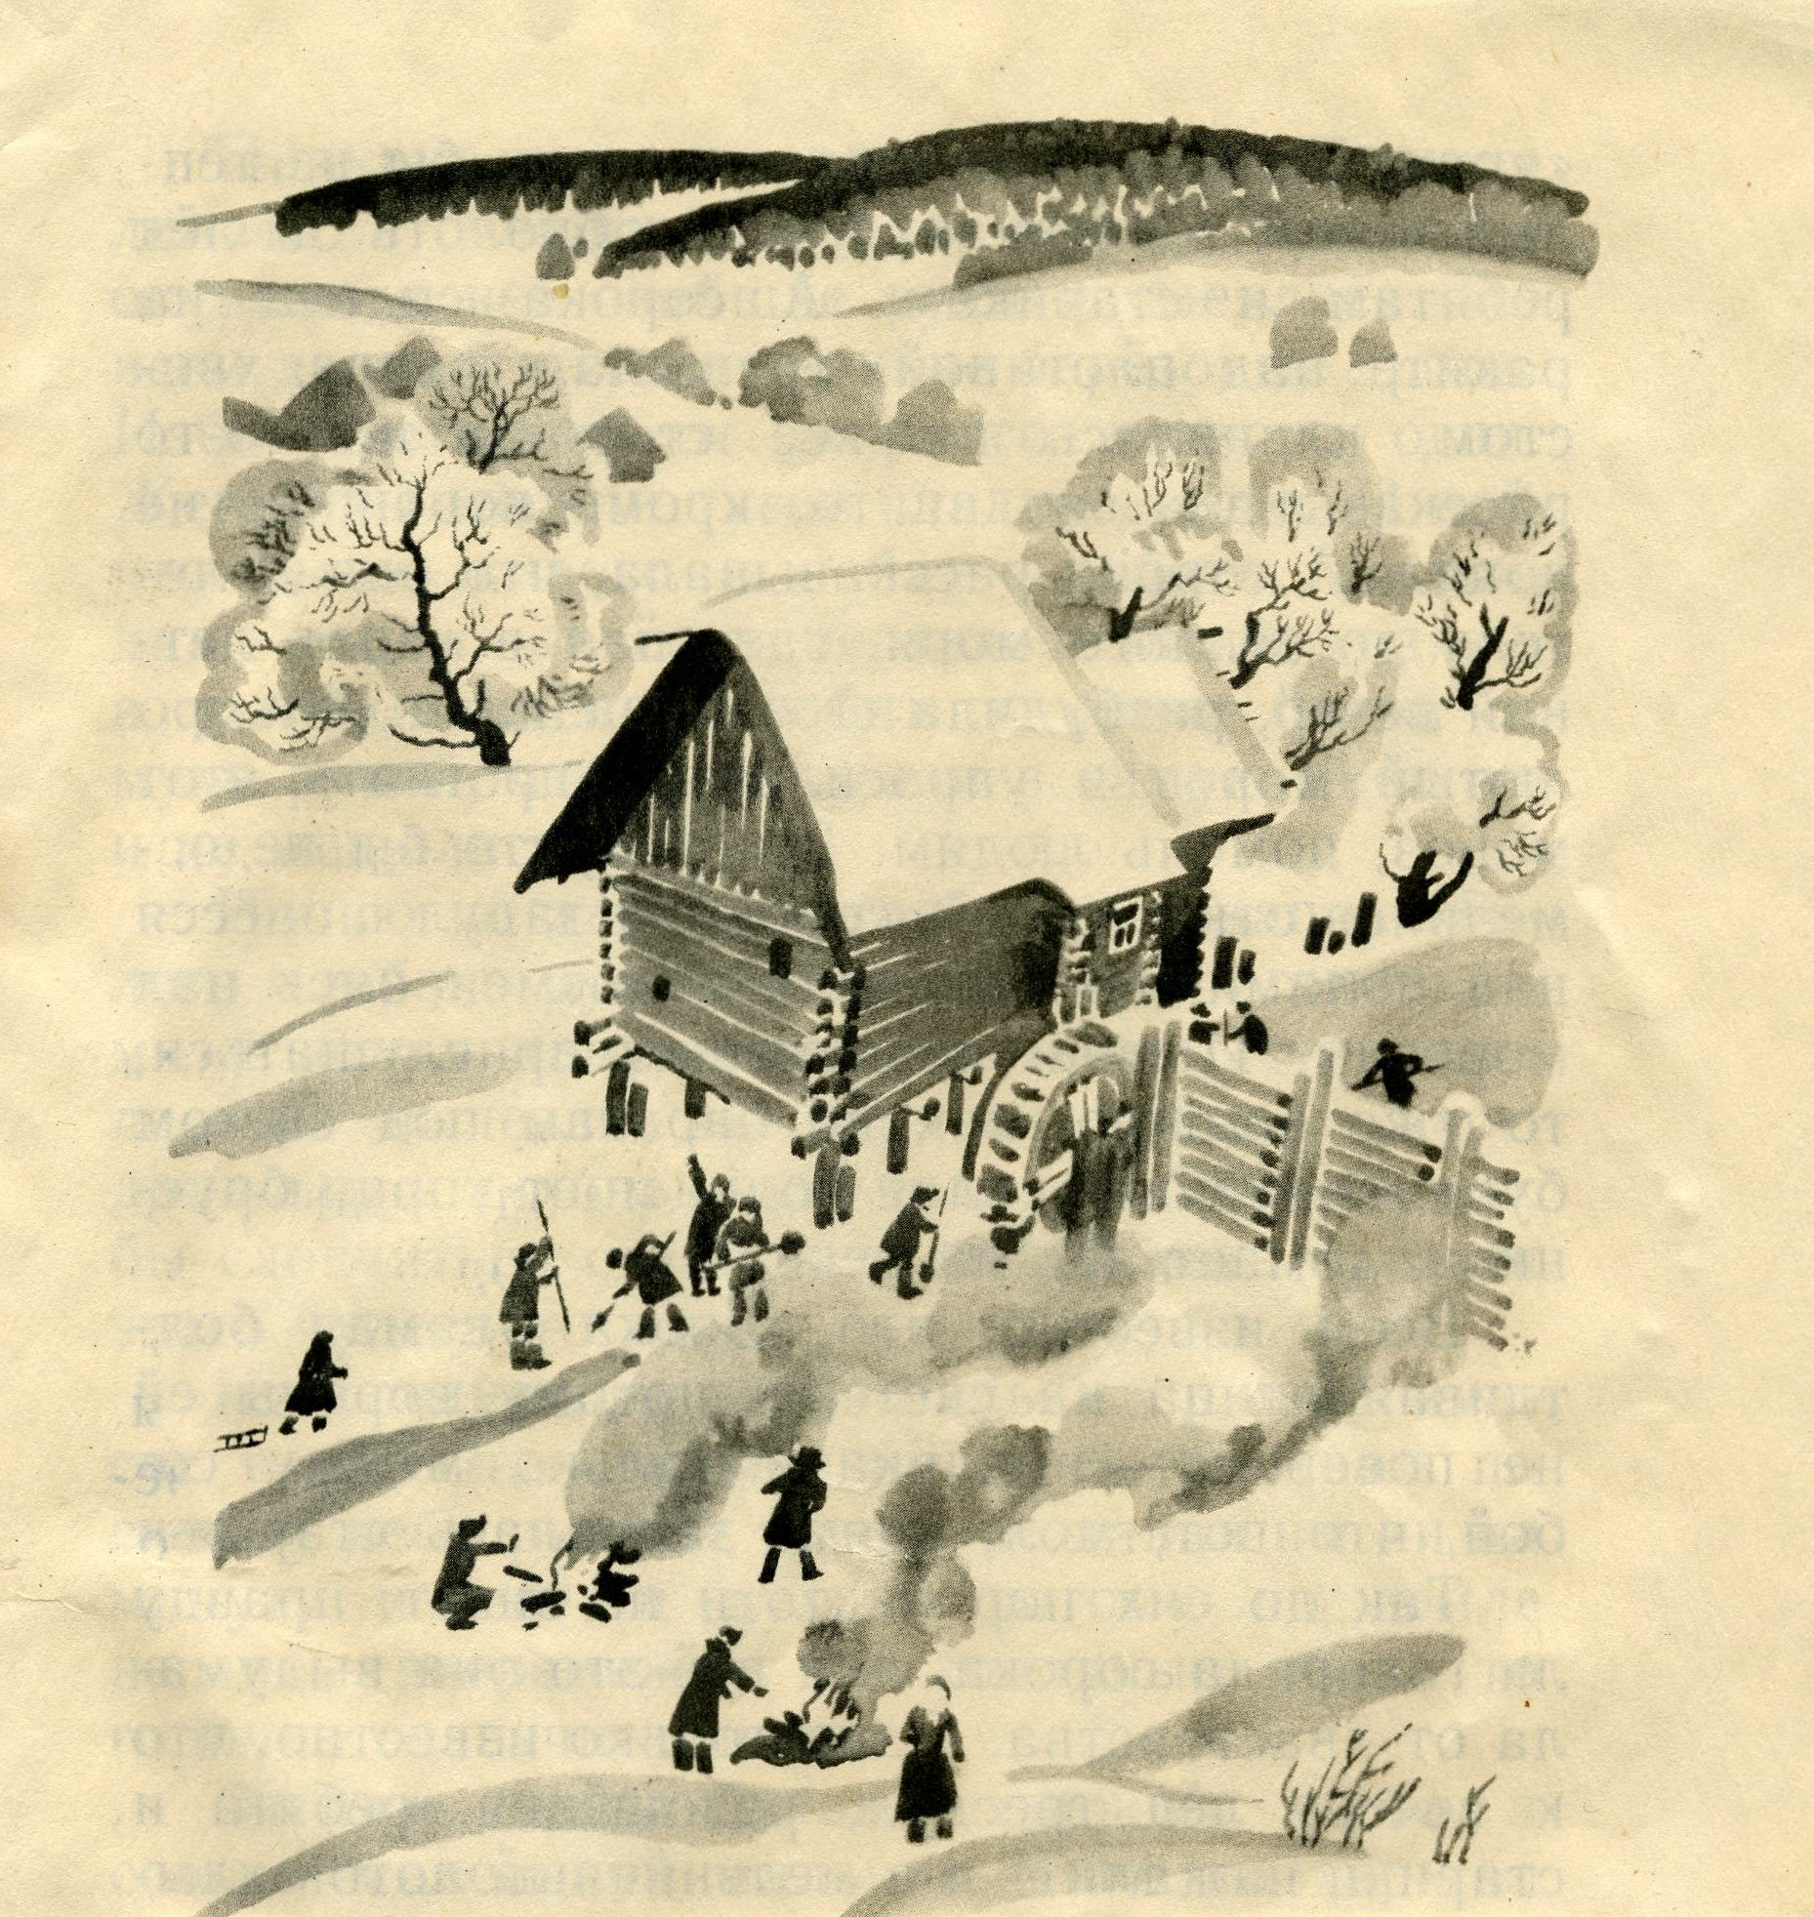
……………………………………………………………………………………………………………………………………………………………………………..
- Ответить на вопросы в учебнике (стр. 78 № 3,4)
- Подумать над вопросом: «Почему Паустовский называет свою сказку «Тёплый хлеб»?»
……………………………………………………………………………………………………………………………………………………………………………..
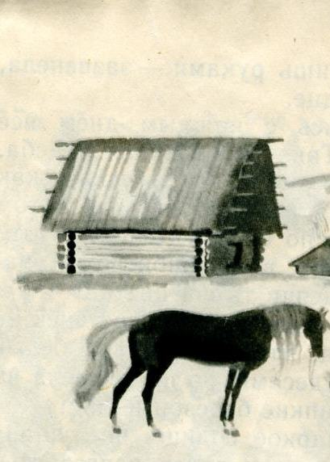
- Ответить на вопросы в учебнике (стр. 78 № 3,4)
- Подумать над вопросом: «Почему Паустовский называет свою сказку «Тёплый хлеб»?»
- Подобрать пословицы о хлебе.
………………………………………………………………………………………………………………………………………………………………………………
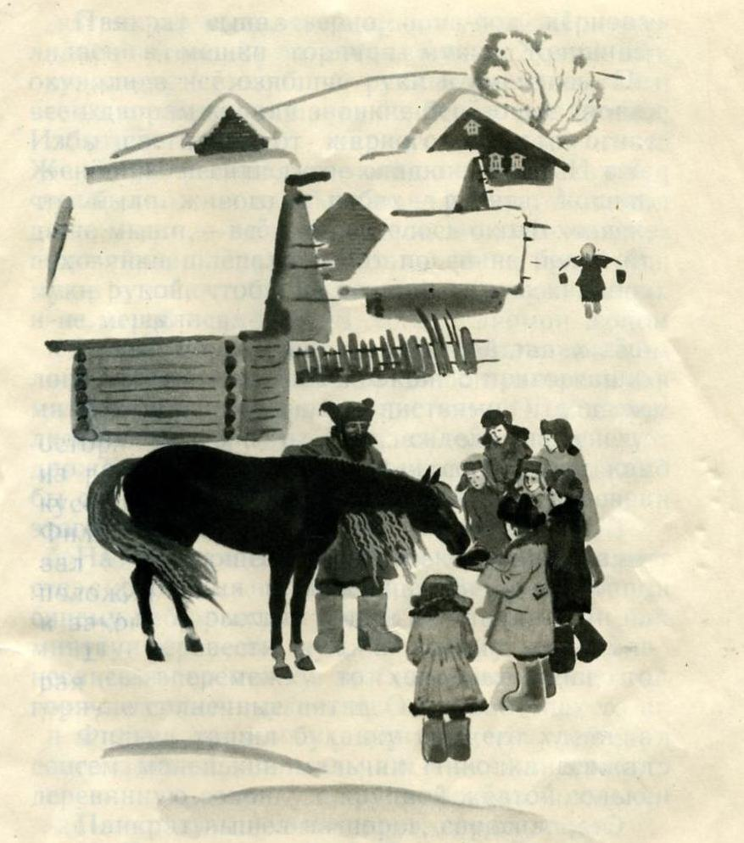
- Ответить на вопросы в учебнике (стр. 78 № 3,4)
- Подумать над вопросом: «Почему Паустовский называет свою сказку «Тёплый хлеб»?»
- Подобрать пословицы о хлебе.
………………………………………………………………………………………………………………………………………………………………………………

